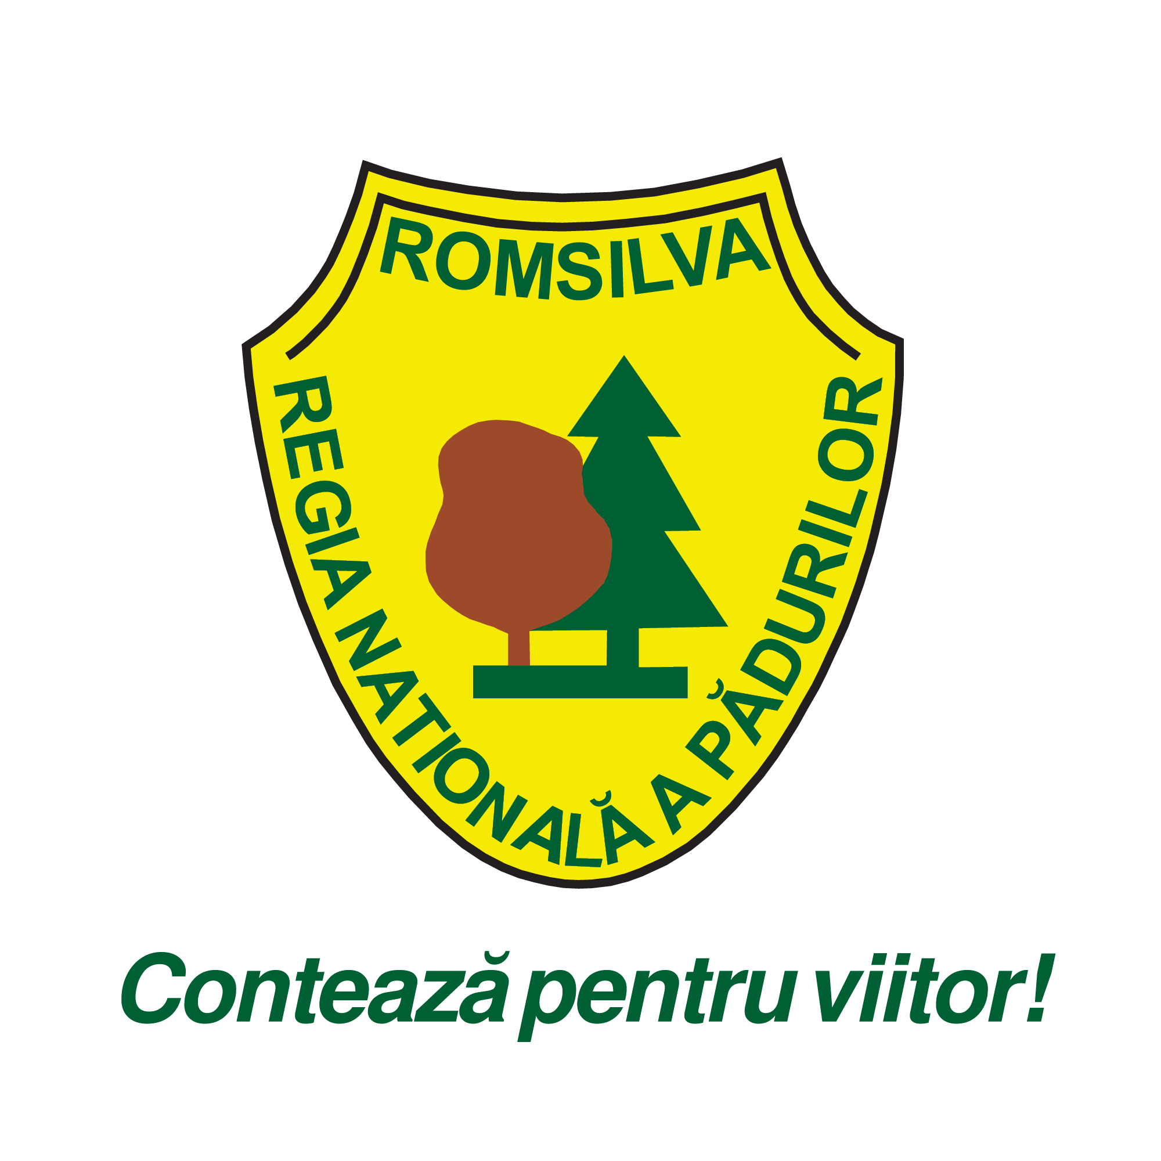
REGIA NAŢIONALĂ A PĂDURILOR - ROMSILVA
Str. Petricani, Nr. 9A, Sector 2, Bucureşti; Cod poştal 023841
ONRC:J1991000450407; CUI:RO1590120
Telefon: 0040/ 021/ 317.10.05; Fax: 0040/ 021/ 316.84.28;
E-mail: office@rnp.rosilva.ro; Pagina web: www.rosilva.ro

Precizări ale Romsilva în urma raportului de audit al Curții de Conturi

În urma publicării raportului de audit de conformitate al Curții de Conturi, Regia Națională a Pădurilor – Romsilva face următoarele precizări:
Conducerea executivă a Regiei Naționale a Pădurilor – Romsilva a acționat cu celeritate în aplicarea măsurilor de conformitate stabilite de către Curtea de Conturi. Unele dintre acestea sunt implementate deja, altele au termen de implementare până la finele acestui an, respectiv finalul primului semestru al anului 2026.
Precizăm că implementarea unor măsuri de conformitate dispuse de către Curtea de Conturi depinde de modificarea și actualizarea unor acte normative în perioada următoare.
Suma la care se face referire în raportul de audit de conformitate nr. 36270/21.05.2025 al Curții de Conturi, respectiv 216,5 milioane lei, reprezintă suma brută acordată în anii 2021 și 2022, în baza Contractului Colectiv de Muncă, celor peste 14.400 de angajați ai Romsilva. Valoarea medie individuală netă a acestora a fost de circa 4.300 lei/salariat/an.
Premiile au fost acordate având în vedere rezultatele financiare excepționale din anii 2021 și 2022 ale Regiei Naționale a Pădurilor - Romsilva, ca de exemplu o majorare a veniturilor cu 255 milioane lei și cu 35,6% a profitului în anul 2021, precum și o majorare a veniturilor cu peste 740 milioane lei și a profitului brut cu 806% în anul 2022, față de bugetele anuale aprobate, acestea fiind acordate în conformitate cu prevederile Contractului Colectiv de Muncă.
Menționăm că Regia Națională a Pădurilor – Romsilva nu este finanțată de la bugetul de stat, este o regie care se autofinanțează, obținând venituri inclusiv din servicii silvice acordate proprietarilor privați de păduri și activități conexe silviculturii.
Precizăm că între anii 2019 și 2023, Regia Națională a Pădurilor – Romsilva a înregistrat un profit cumulat brut de 792,6 milioane lei, din acesta fiind vărsați la bugetul statului 716,7 milioane lei.
În același timp, Regia Națională a Pădurilor – Romsilva a degrevat bugetul de stat cu sume semnificative, prin finanțarea, din fondurile proprii, a activității de creștere și ameliorare a cailor de rasă și asigurarea administrării a 22 de parcuri naționale și naturale.
Considerăm că fără implicarea activă și dedicarea majorității salariaților, peste 14.400 de angajați, nu ar fi fost posibil ca Regia Națională a Pădurilor – Romsilva să înregistreze rezultatele excepționale, respectiv depășirea tuturor indicatorilor.
De asemenea, precizăm că la nivelul Regiei Naționale a Pădurilor – Romsilva se realizează, anual, evaluarea performanețelor profesionale pentru fiecare angajat.
Menționăm că, încă de anul trecut, echipa managerială a Regiei Naționale a Pădurilor – Romsilva a luat măsuri de reducere a cheltuielilor și de eficientizare a activității regiei.

BIROUL DE PRESĂ AL REGIEI NAȚIONALE A PĂDURILOR – ROMSILVA
București, 20.06.2025

